**Содержание**

1.Общие сведения о системах радиолокации

2. Классификация систем радиолокации

3. Сигналы и цели в радиолокации

4. Методы измерения координат целей

5. Радиолокационные станции следящего типа

6. Фазовый детектор

7. Смеситель

8.Особенности развития и примеры современных РЛС

Список литературы

# **1. Общие сведения о системах радиолокации**

Назначение и область применения.

Радиолокацией называется совокупность методов и технических средств, предназначенных для обнаружения различных объектов в пространстве, измерения их координат и параметров движения посредством приема и анализа электромагнитных волн, излучаемых или переизлучаемых объектами.

Радиолокация как научно-техническое направление в радиотехнике зародилась в 30-х годах. Достижения авиационной техники обусловили необходимость разработки новых средств обнаружения самолетов, обладающих высокими характеристиками (дальностью, точностью). Такими средствами оказались радиолокационные системы.

Выдающийся вклад в развитие радиолокации внесли советские ученые и инженеры П. К. Ощепков, М. М. Лобанов, Ю. К. Коровин, Б. К. Шембель. В Советском Союзе первые успешные эксперименты обнаружения самолетов с помощью радиолокационных устройств были проведены еще в 1934/36 гг. В 1939 г. на вооружении войск ПВО поступили первые серийные отечественные радиолокаторы. Существенным шагом в развитии радиолокации было создание в 1940/41 гг. под руководством Ю. Б. Кобзарева импульсного радиолокатора. В настоящее время радиолокация одна из наиболее прогрессирующих областей радиотехники.

Получение информации в радиолокации сопряжено с наблюдением некоторой области пространства. Технические средства, с помощью которых ведется радиолокационное наблюдение, называются радиолокационными станциями (РЛС) или радиолокаторами; а наблюдаемые объекты — радиолокационными целями. Типичными целями являются самолеты, ракеты, корабли, наземные инженерные сооружения и т. п.

В радиолокации наиболее часто измеряются дальность между целью и РЛС, угловые координаты (азимут, угол места) и радиальная, относительно радиолокатора, составляющая скорости движения. (Азимут - это угол между направлением на цель и северным направлением, измеренный в горизонтальной плоскости. Угол места измеряется между вектором наклонной дальности и его проекцией на горизонтальную плоскость.) В задачу радиолокационного наблюдения в некоторых случаях входит также идентификация (распознавание) целей.

Понятие «система радиолокации» объединяет РЛС и другие связанные с ними технические средства, операторов, наблюдаемые цели и пространство, в котором ведется наблюдение.

Системы радиолокации практически всегда входит в состав более сложных суперсистем. Эти суперсистемы имеют важное военное и народнохозяйственное значение и находят разнообразное применение: для управления воздушным движением, в навигации самолетов, кораблей, в геофизических и астрофизических исследованиях и др.

Системы радиолокации составляют информационную часть таких суперсистем и функционируют совместно и во взаимной связи с другими подсистемами суперсистемы (радионавигации, радиоуправления, передачи информации).

Методы радиолокации.

Носителем информации в радиолокации является радиолокационныйсигнал — электромагнитная волна, излучаемая целью. Это излучение может иметь различную природу; вторичное излучение (отражение), или собственное излучение радиоволн. В зависимости от способа образования радиолокационного сигнала различают активный, активный с активным "ответом” и пассивный методы радиолокации.

В активной радиолокации передатчик РЛС излучает в направлении на цель мощный зондирующий сигнал. При облучении цели электромагнитной волной часть энергии волны поглощается, а остальная - отражается. Приемник радиолокатора улавливает слабый отраженный сигнал. Обнаружение отраженного сигнала свидетельствует о наличии цели. Анализ принятого сигнала и сравнение его с излученным позволяет получить информацию о пространственном положении и движении цели относительно РЛС.

В активной радиолокации с активным ответом радиолокационный сигнал создается путем переизлучения зондирующего сигнала специальным радиоответчиком, установленным на цели. Системы, использующие такой метод, применяются для наблюдения самолетов, космических аппаратов, имеющих ретранслятор сигналов на борту.

Системы активной радиолокации могут быть совмещенными и разделенными. В первом случае приемная и передающая части РЛС совмещаются в едином устройстве; во втором — приемное и передающее устройства размещаются в различных точках пространства, на удалении друг от друга.

В пассивной радиолокации в качестве сигналов используется самопроизвольное электромагнитное излучение целей: собственное тепловое радиоизлучение физических тел или излучение радиотехнических устройств, установленных на цели. Пассивная РЛС имеет только приемное устройство, с помощью которого производится обнаружение целей и измерение их угловых координат.

На современном этапе развития техники часто оказывается затруднительным построение пассивных РЛС с высокими техническими характеристиками, использующими тепловое радиоизлучение, вследствие малой его интенсивности. Поэтому такие РЛС нашли ограниченное применение. Большое значение имеют специальные пассивные РЛС, предназначенные для радиоразведки.

**2. Классификация систем радиолокации**

В основу классификации систем радиолокации могут быть положены различные признаки. Для систем радиолокации, осуществляющих выделение, обработку и накопление информации о радиолокационных целях, наиболее существенными являются информационные признаки, а именно: назначение и характер получаемой информации. Однако для практики такая классификация часто оказывается недостаточной. Поэтому дополнительно вводят классификацию по способу формирования и обработки сигналов, по месту (объекту) размещения аппаратуры, по диапазону используемых радиоволн.

Элементом системы радиолокации, определяющим ее назначение, основные свойства, возможности практического использования, являются РЛС. В зависимости от назначения и характера получаемой информации можно выделить три класса РЛС.

1. РЛС обзорного типа. Назначение этих радиолокаторов— поиск, обнаружение целей и относительно грубое измерение их координат. Такие РЛС обеспечивают получение информации о многих целях одновременно. Отличительный признак этих РЛС — работа в режиме периодического обзора некоторой зоны пространства. Обзорные РЛС используются для наблюдения воздушного пространства, земной или водной поверхности.

2. РЛС следящего типа. Назначение таких РЛС — точное измерение и непрерывная выдача информации о значениях координат целей. РЛС следящего типа осуществляют слежение за одной или несколькими целями. В частности, РЛС следящего типа применяются для управления оружием, слежения за самолетами в системах УВД.

3. Специализированные измерители и РЛС ближнего действия. К этому типу отнесем устройства, выполняющие некоторую частную задачу. Как правило, такие устройства измеряют один параметр положения или движения цели (объекта) и работают по заведомо одной цели. По назначению рассматриваемые устройства обладают большим разнообразием. В качестве примера укажем на РЛС, используемые как навигационные измерители — самолетный радиовысотомер, доплеровский измеритель вектора скорости самолета.

Существуют также комбинированные и многофункциональные РЛС. В комбинированной системе совмещаются обзорная и следящая РЛС. Наиболее совершенными являются многофункциональные РЛС. Такие РЛС могут одновременно совершать обзор пространства и слежение за целями.

Схемно-техническое построение и конструкция РЛС в существенной мере зависят от места (объекта) размещения, от способа формирования и обработки сигналов. По месту установки РЛС подразделяются на наземные (стационарные и передвижные) и бортовые: самолетные, космические, корабельные.

По способу формирования и обработки сигналов различают РЛС импульсные и с непрерывным излучением, когерентные и некогерентные, одноканальные и многоканальные.

Характеристики и параметры систем радиолокации принято подразделять на тактические и технические. Первые из них определяют возможности практического использования системы.

Перечислим основные тактические характеристики и параметры.

1. Зона действия (рабочая зона) — область пространства, в которой РЛС выполняет свои функции, определенные ее назначением.

2. Измеряемые координаты и точности их измерения. Измеряемые координаты определяются назначением РЛС. Существуют одно-, двух- и трехкоординатные РЛС. Измерение координат сопровождается погрешностями, которые ограничивают возможности тактического использования РЛС. Чрезмерное увеличение точности приводит к усложнению конструкции и к неоправданному повышению стоимости системы.

3. Разрешающая способность РЛС характеризует возможность раздельного наблюдения целей и измерения их параметров при малом отличии этих параметров. Различают разрешение по дальности, по направлению и по скорости. Цели, не разрешаемые ни по дальности, ни по направлению, ни по скорости, воспринимаются радиолокатором как одна цель. Во многих случаях тактического применения РЛС разрешающая способность является характеристикой первостепенной важности, определяющей саму возможность практического использования РЛС.

4. Помехозащищенность характеризуется способностью РЛС выполнять свои функции в условиях воздействия различного рода помех, естественных и организованных.

5. Пропускная способность определяется плотностью случайного потока целей, информация о которых обрабатывается радиолокатором и выдается с заданной точностью.

6. Время развертывания (приведения в рабочее состояние). Этот параметр характеризует возможность использования **РЛС в** условиях скоротечно изменяющейся обстановки.

7. Надежность. Понятие надежности является общим для РТС различного назначения. Сущность надежности определена выше.

Значения тактических характеристик обеспечиваются техническими параметрами РЛС. К основным техническим параметрам относятся:

* способ обзора рабочей зоны;
* вид модуляции зондирующих колебаний и способ обработки сигналов в приемнике;
* способы измерения координат;
* несущая частота излучаемых колебаний;
* мощность передатчика, чувствительность приемника;
* форма и ширина ДН антенны;
* габариты, масса аппаратуры;
* энергия, потребляемая от первичного источника.

В определенных условиях некоторые технические параметры могут переходить в разряд тактических и наоборот. Например, при размещении РЛС на КА масса, габариты, потребление энергии определяют возможность использования системы и поэтому должны рассматриваться как тактические параметры.

Исключительно важной характеристикой систем радиолокации являются экономические затраты на их производство и эксплуатацию. Аппаратура РТС, в которых существенный удельный вес имеют системы радиолокации, обладают большой стоимостью. Трудоемкость изготовления, экономические затраты часто определяют возможность и целесообразность производства аппаратуры.

**3. Сигналы и цели в радиолокации**

Общая характеристика радиолокационных сигналов. В активной радиолокации информация о целях образуется в результате взаимодействия зондирующего сигнала с целью и заключена в самом факте наличия отраженного сигнала и в его параметрах. Цель «модулирует» отраженный сигнал. Эта модуляция имеет разносторонний характер. С одной стороны, параметры сигнала приобретают регулярную зависимость от параметров положения и движения цели. Это, прежде всего, направление распространения фронта отраженной волны, характеризующее пространственное положение (угловые координаты) цели; запаздывание отраженного сигнала, возникающее при распространении электромагнитной волны от РЛС до цели и обратно и определяющее дальность до цели; доплеровское смещение частоты отраженного сигнала, характеризующее радиальную составляющую скорости движения цели относительно РЛС. Очевидно, что время запаздывания сигнала ф пропорционально дальности:

ф =2д/с (1)

В свою очередь, доплеровское смещение частоты связано с радиальной скоростью цели соотношением:

f=2fv/c (2)

С другой стороны, на структуру отраженного сигнала влияют случайный характер отражения электромагнитных волн от реальных целей, а также случайные изменения условий распространения электромагнитных волн, нестабильность параметров аппаратуры. Поэтому параметры отраженного (принимаемого) сигнала флуктуируют случайным образом относительно своих средних значений. Эти флуктуации, как правило, понижают эффективность устройств обнаружения целей и измерения их координат.

Существенно, что возмущающие факторы являются медленно изменяющимися процессами. На отрезке времени, меньшем интервала корреляции флуктуации, помеховая модуляция слабо влияет на характер связей, имеющихся в сигнале. Например, при когерентном зондирующем сигнале в отраженном сигнале на этом интервале также сохраняется когерентность. (Напомним, что под когерентностью понимают наличие жесткой связи между фазами сигнала в различные моменты времени). На больших интервалах времени такие связи в сигнале разрушаются.

Извлечение полезной информации о целях состоит в обнаружении отраженного сигнала и измерении средних значений его случайных параметров. Иногда удается извлечь также информацию из средних статистических характеристик флуктуации. Например, известны системы, в которых спектральные характеристики флуктуации используются для идентификации (классификации) воздушных целей—самолетов.

Общая характеристика зондирующих сигналов**.**

Зондирующие сигналы, естественно, не несут какой-либо информации о радиолокационных целях. Эти сигналы играют подчиненную роль. Однако, как показано ниже, структура зондирующего сигнала, способ его модуляции имеют важное значение. Выделение принятого сигнала из шума и измерение его параметров предполагает наличие некоторой зависимости между отраженным и зондирующим сигналами. Обнаружение и измерение осуществляется путем сопоставления принятого сигнала с ожидаемым, который формируется из зондирующего сигнала или «фиксируется» в согласованном фильтре приемника путем соответствующего выбора его характеристик.

К зондирующим сигналам предъявляются различные требования. Они должны обладать энергией, достаточной для обнаружения целей в шумах; обеспечивать возможность измерения координат, разрешения целей, подавления пассивных помех (сигналов, отраженных объектами, не являющимися целями); иметь «хорошую» практическую реализуемость.

При выборе зондирующего сигнала в радиолокации особое внимание уделяется обеспечению разрешающей способности по времени (дальности) и по частоте (радиальной скорости). (Разрешающая способность по угловым координатам в основном зависит от направленных свойств антенны.) Заметим, что под разрешающей способностью по времени понимают минимальный сдвиг сигналов во времени, при котором их запаздывание может быть измерено раздельно. Аналогично разрешающая способность по частоте равна минимальному частотному сдвигу, при котором воз можно раздельное измерение частоты сигналов.

В большинстве практических случаев в пределах рабочей зоны РЛС находятся большое количество целей или цели и объекты, создающие пассивную помеху. Благодаря разрешению возникает возможность выделения полезных сигналов и ослабления воздействия помех. Некоторые РЛС предназначены для получения изображения (например, радиолокационной карты местности), качество которого полностью зависит от разрешающей способности РЛС. Кроме того, высокое разрешение всегда сочетается с высокой точностью измерения соответствующей координаты (обратное утверждение, в общем случае, не справедливо: существуют точные методы измерения параметров сигналов, при которых разрешение не обеспечивается). Поэтому разрешающая способность является од ним из важнейших параметров РЛС.

Определим параметры сигналов, влияющие на разрешение. В теории сигналов доказывается, что разрешающая способность по времени обратно пропорциональна ширине спектра сигнала.

Для получения разрешения по времени (дальности) необходимо, чтобы зондирующие (и отраженные) сигналы обладали достаточно широким спектром. Сигналы, имеющие бесконечно узкий спектр, например непрерывное гармоническое колебание, разрешением по времени не обладают. Убедиться в этом можно из физических представлений. Для обеспечения разрешения необходимо, чтобы на интервале времени структура сигнала претерпевала существенные изменения, позволяющие отличить этот сигнал от другого сигнала. Такие изменения происходят, например, в импульсном сигнале за время его длительности или в случайном непрерывном процессе за время его корреляции. Эти процессы имеют спектр конечной ширины, причем длительность импульса и время корреляции случайного процесса обратно пропорциональны ширине спектра. Таким образом, «быстро изменяемость» сигнала во времени характеризуется шириной его спектра.

Подобным образом, разрешающая способность по частоте (радиальной скорости) зависит от длительности сигнала и составляет величину, обратно пропорциональную длительности. Физическая суть этого свойства состоит в следующем. Из определения частоты колебания, как числа его полных периодов в единицу времени, следует, что частота некоторого колебания может быть зарегистрирована при времени наблюдения, длительность которого не меньше одного периода этого колебания. Аналогично, чтобы зафиксировать различие частот двух колебаний, необходима длительность сигнала не меньшая периода разностной частоты.

Физическая сущность явления отражения радиоволн.В изотропной среде электромагнитные волны распространяются прямолинейно и с постоянной скоростью. Любая неоднородность электрических параметров среды (диэлектрической и магнитной проницаемости, проводимости) приводит к возникновению рассеяния электромагнитных волн. На поверхности цели, как на границе раздела двух сред, под воздействием поля волны, возникают токи проводимости, если поверхность проводящая, или токи смещения в диэлектрике. Эти токи являются причиной вторичного излучения радиоволн.

Интенсивность вторичного излучения и характеристика рассеяния радиоволн в различных направлениях зависят от геометрических размеров и конфигурации цели, физических свойств ее вещества, длины и поляризации падающей волны. Цели, имеющие малые по сравнению с длиной волны геометрические размеры, слабо рассеивают электромагнитные волны. Электромагнитные волны огибают такие цели. В дальнейшем будем полагать, что размеры цели существенно превышают длину волны.

Понятие об эффективной площади рассеяния целей.В расчетах дальности действия систем радиолокации весьма затруднительно учесть характеристики, присущие каждой конкретной цели (габариты, конфигурацию и т. д.). Поэтому вводится стандартная мера отражающих свойств целей, которая носит название эффективной площади рассеяния (ЭПР) и позволяет формализовать расчеты дальности действия. В этих расчетах принимаются во внимание не конкретные характеристики целей, а величина их ЭПР, которая имеет размерность площади. Понятию ЭПР можно дать следующую интерпретацию: эффективная площадь рассеяния цели количественно равна площади непоглащающей и равномерно во всех направлениях рассеивающей электромагнитные волны поверхности, которая, будучи расположена нормально лучу радиолокатора, создает у его приемной антенны поле той же интенсивности, что и реальная цель.

**4. Методы измерения координат целей**

Измерение угловых координат. В радиолокации применение находят амплитудные (максимума и сравнения) и фазовые методы измерения угловых координат.

Метод максимума (анализа огибающей) реализуется с помощью остронаправленной антенны. Применяется этот метод преимущественно в РЛС обзорного типа. При обзоре пространства сканирующий луч радиолокатора проходит направление на цель. Огибающая амплитуд пачки импульсов принимаемого сигнала изменяется в соответствии с формой диаграммы направленности антенны и достигает максимального значения в момент времени, когда луч антенны направлен на цель. Измеренное направление отождествляется с положением луча антенны в этот момент времени. Измерение направления, таким образом, сводится к анализу огибающей принятого сигнала и фиксации момента времени, соответствующего экстремуму огибающей.

Метод сравнения реализуется с помощью направленной антенны, имеющей два пересекающихся в пространстве лепестка. Максимумы лепестков ДН смещены относительно равносигнального направления РСН на некоторый угол б. Метод основан на сравнении амплитуд сигналов, принятых по этим лепесткам; при равенстве амплитуд направление на цель совпадает с равносигнальными—РСН. При отклонении цели относительно равносигнального направления возникает сигнал рассогласования, величина которого определяется степенью отклонения, а знак (полярность) стороной отклонения. Пеленгационная характеристика угломерного устройства является нечетно симметричной функцией. Благодаря характеристике такого вида метод сравнения оказывается весьма удобным для применения в измерителях координат следящего типа. Крутизна пеленгационной характеристики в равносигнальном направлении имеет максимальную величину. Поэтому метод сравнения позволяет обеспечить при равных условиях более высокую точность по сравнению с методом максимума.

Известны два вида радиопеленгаторов, использующих метод сравнения: многоканальный (моноимпульсный) и одноканальный.

**5. Радиолокационные станции следящего типа**

Общие сведения.

Обзорные РЛС не обеспечивают получения информации, необходимой для решения некоторых практических задач непрерывного измерения координат цели, имеют низкий темп выдачи информации. Применение режима слежения позволяет измерять координаты целей с повышенной точностью и непрерывную выдачу их значений. РЛС следящего типа осуществляют слежение за угловыми координатами целей, а также за их дальностью или радиальной скоростью. В некоторых случаях, например в импульсно-доплеровских РЛС, возможно слежение за всеми перечисленными параметрами положения и движения цели. В соответствии со своим назначением РЛС следящего типа именуются также координатами.

Одноканальные СИН с коническим сканированием луча. Коническое сканирование создается с помощью осесимметричного иглообразного луча путем его вращения, при котором ось симметрии ДН описывает в пространстве конус (рис. 1). Вращение диаграммы направленности излучаемой энергии с частотой Ω осуществляется двигателем ДВ, вращающим параболический отражатель (или вибратор) антенны так, что ось максимума излучаемой энергии описывает в пространстве конус. Телесный угол конуса должен быть меньше удвоенного угла раствора луча. Вращение отражателя из конструктивных соображений применяется при сравнительно небольших диаметрах зеркала. При вращении вибратора необходимо подвижное волноводное сочленение, которое менее удобно, но необходимо при сравнительно больших диаметрах зеркала. Для образования конического сканирования диаграммы вращением отражателя оптическая ось параболического отражателя смещается на некоторый угол относительно оси вращения. При образовании же конуса вращением вибратора соответственно смещается облучатель относительно оптической оси отражателя.

Частота вращения луча, или частота сканирования ΩK, лежит обычно в пределах 25—80 периодов в секунду. Стабильность частоты вращения луча обеспечивается автоматической стабилизацией скорости вращения двигателя ДВ. При сканировании диаграммы образуется равносигнальное направление.

Равносигнальным направлением называется такое направление в пространстве, на котором амплитуды импульсов, отраженных от объекта, не изменяются при вращении диаграммы направленности. Это направление совпадает с осью, относительно которой вращается максимум излучения.

Нетрудно видеть, что ось вращения является РСН, так как амплитуда сигналов, принимаемых с этого направления, не зависит от текущего положения сканирующего луча. Угол при вершине конуса выбирается малым (соизмеримым с шириной ДН) так, чтобы сигналы, поступающие с РСН, имели достаточно высокий уровень. При смещении цели от РСН возникает амплитудная модуляция принимаемых сигналов

S(t)=А[1+Mcos(їt-ц)]cos(щt+ш) (3)

где A, щ, ш—соответственно амплитуда, частота и начальная фаза несущего колебания; ї - частота сканирования; М—коэффициент модуляции; ц — начальная фаза огибающей модуляции. Коэффициент модуляции М=мг где м - параметр антенны,г - угловое рассогласование, несет информацию о степени отклонения цели от равносигнального направления, а фаза ц— о стороне отклонения.

Ясно, что информация об угловых координатах из сигнала (3) может быть извлечена в результате последовательного сравнения значений его амплитуды. Существенно, что время этого анализа не может быть меньше периода сканирования Т=2р/ї.

Принятый сигнал S(t) отфильтровывается от помех и усиливается в супергетеродинном приемнике координатора. Приемник охвачен АРУ, постоянная времени которой выбирается больше периода сканирования луча антенны T. Такая схема АРУ исключает зависимость амплитуды на выходе приемника от интенсивности принимаемых сигналов, но не подавляет модуляцию сигналом рассогласования. Амплитудный детектор приемника (АД) выделяет огибающую амплитудной модуляции-сигнал рассогласования Sp. В импульсных РЛС на выходе АД имеет место последовательность видеоимпульсов, модулированная по амплитуде сигналом рассогласования. Детектор сигнала рассогласования — ДСР (пиковый детектор) преобразует импульсный сигнал в непрерывный. С учетом нормирующего действия АРУ

Sp(t)=АоMcos(їt-ц), (4)

где Ао - константа.

Амплитуда Ао и фаза ц сигнала рассогласования (4) определяют направление на цель относительно РСН в полярных координатах. Управление положением антенны производится в двух взаимно перпендикулярных плоскостях, т.е. в декартовых координатах. Поэтому сигнал рассогласования в фазовых детекторах (ФД) раскладывается на две ортогональные составляющие, которые используются для управления положением антенны в горизонтальной и вертикальной плоскостях.

На входы ФД поступают сигналы рассогласования и опорные-напряжения, имеющие фазовый сдвиг на р/2:

U1(t)=Ucosїt,

U2(t)=Usinїt.

АП

Гет

У

ГИ

М

ГР

Uy

ДУн

См

СДн

у

ФД

УПЧ

ЭД

ГОН

А

АД

ВУ

СДа

У

ФД

Ф

Ux

ДУа

Рис. 2. Схема РЛС автоматического сопровождения цели

Опорные напряжения вырабатываются генератором опорных напряжений — ГОН, механически сопряженным с приводом вращения облучателя зеркала антенны. Фазовый сдвиг опорных напряжений на р/2 создается в фазовращателе. Фаза опорных напряжений однозначно связана с фазой сканирующего в пространстве луча. На выходе ФД образуются напряжения рассогласования, пропорциональные величинам углового рассогласования, а в горизонтальной плоскости и в в вертикальной плоскости

Ux=Uoб, Uy=Uoв (5)

где Uo постоянная величина.

В каналах управления антенной напряжения рассогласования (5) усиливаются и поступают на двигатели электропривода, поворачивающие антенну в горизонтальной и вертикальной плоскостях соответственно. Антенна перемещается в положение, в котором РСН совмещается с направлением на цель. При этом Ux→0 и Uy→0.

Коническое сканирование на сантиметровых волнах создается с помощью параболической антенны, облучатель зеркала которой быстро вращается в фокальной плоскости по окружности малого радиуса с помощью электромеханического привода. При малых размерах отражателя сканирование создается с помощью наклонного сбалансированного зеркала, вращающегося вокруг неподвижного облучателя. Благодаря этому упрощается конструкция СВЧ-части антенны и устраняется нежелательное вращение плоскости поляризации, присущее первому способу. Частота сканирования обычно составляет несколько десятков герц. Антенна, приемник СИН с коническим сканированием имеют более простую конструкцию по сравнению с моноимпульсными измерителями лучшие массо-габаритные показатели и меньшую стоимость. Для измерения направления в двух взаимно перпендикулярных плоскостях в таких СИН достаточно одного приемного канала. К элементам и узлам антенны и приемника предъявляются умеренно жесткие требования к точности и стабильности.

Наряду с достоинствами, одноканальным СИН присущи недостатки. Главным из них является наличие модуляционных погрешностей, обусловленных внешней амплитудной модуляцией принимаемых сигналов. Такая модуляция приводит к образованию ложного сигнала рассогласования на выходе приемника и, как следствие, к погрешностям измерения угловой координаты. В отличие от многоканальных СИН в одноканальном измерителе модуляционная помеха не может быть полностью устранена. В самом деле, модуляция с частотой, близкой Ω, не подавляется инерционным АРУ приемника. Вследствие близости частот истинного и ложного сигналов рассогласования они не могут быть разделены также с помощью фильтров.

Управляющее напряжение представляет собой напряжением постоянного тока, значение которого определяет величину угла, а знак — направление поворота антенны в данной плоскости.

Из выраженийU1(t)=Ucosїt,U2(t)=Usinїt следует, что управляющее напряжение данного канала равно нулю, когда напряжение ошибки равно нулю или имеет максимальное значение в другом канале.

Управляющее напряжение поступает на усилитель следящей системы канала и после усиления по мощности в виде напряжения U1 подается на стабилизирующий двигатель СД. Исполнительные двигатели каналов через редукторы управляют положением головки антенны одновременно в двух взаимно перпендикулярных плоскостях. В результате антенна при возникновении сигнала ошибки перемещается по азимуту и наклону до совмещения равносигнального направления с направлением на объект. Поскольку объект, например самолет, непрерывно перемещается, система следит, непрерывно поворачивая антенну на некоторый угол.

Следящая система управления антенной в радиолокационной станции автоматического сопровождения по направлению — двухканальная связанная. Управление положением антенны производится раздельно по двум каналам. Система имеет общие для двух каналов сигнал ошибки и выход (положение антенны).

Электроавтоматическая часть станций автоматического сопровождения по направлению — одна из наиболее сложных и совершенных. Кроме электроавтоматики, связанной непосредственно с управлением антенны по угловым координатам, станции такого типа имеют системы, обеспечивающие автоматическое регулирование частоты сканирования диаграммы направленности, автоматического сопровождения по дальности АСД и вычислительные устройства

Естественные флуктуации амплитуды отраженного сигнала проявляются в СИН как эквивалентные флуктуации углового положения цели. Возникающие таким образом модуляционные погрешности снижают точность измерителя. Преднамеренная активная помеха, модулированная по амплитуде с частотой сканирования ї, может полностью нарушить работоспособность одноканального СИН. Существуют также другие специфические факторы, снижающие точность СИН с коническим сканированием. Однако, несмотря на отмеченные недостатки, одноканальные СИН имеют достаточно широкое распространение. В частности, они применяются в пассивных радиолокационных головках самонаведения ракет. Для таких, безвозвратно теряемых при практическом использовании устройств простота аппаратуры и хорошие экономические показатели одноканальных СИН имеют первостепенное значение. Решению проблемы помехозащищенности в этом случае способствует скрытность работы пассивных бортовых РЛС.

# Рассмотрим временные диаграммы преобразования радиосигнала РЛС на примере, предложенном на рисунке ниже (Цель находится точно над точкой равносигнального состояния.)

След

максимума

излучения

Сечение

диаграммы

Объект

сопровождения

Равновесное

состояние

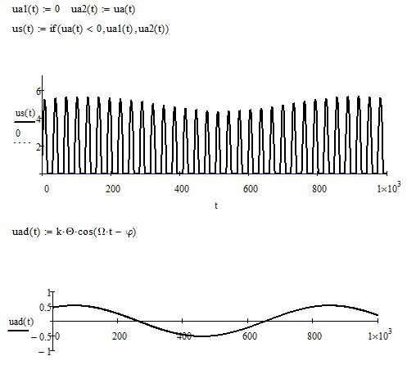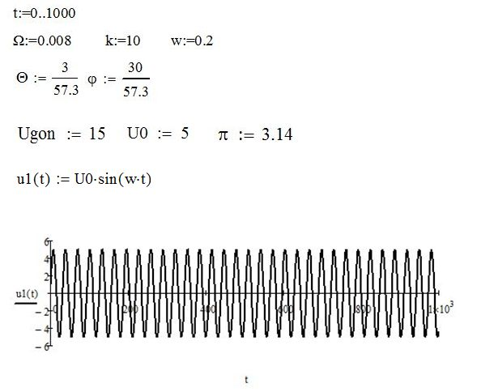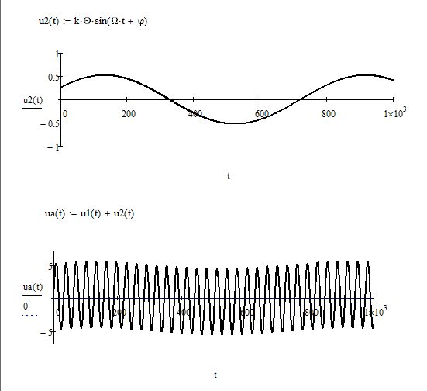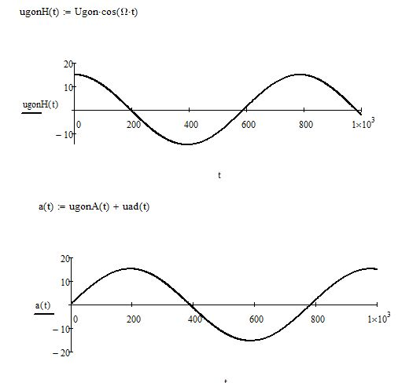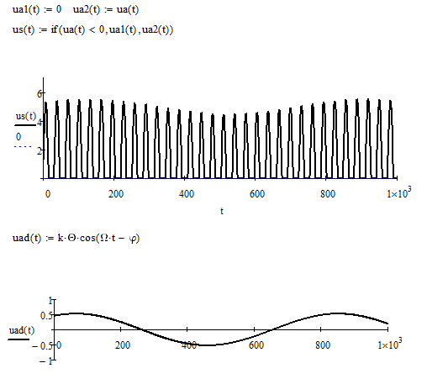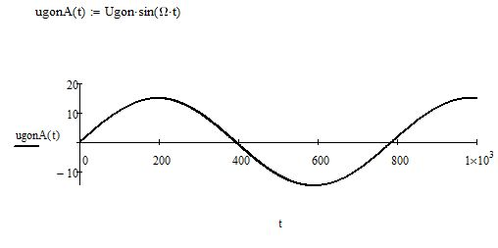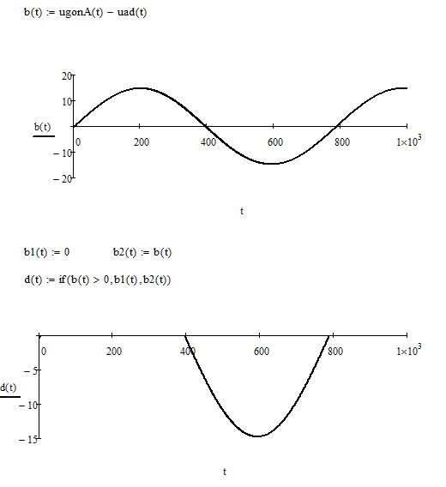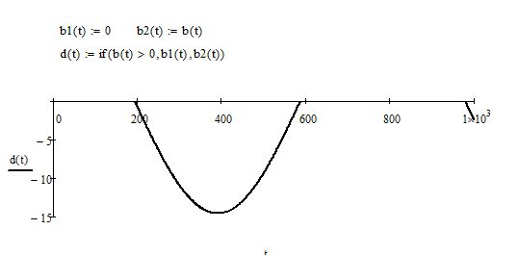

**6. Фазовый детектор**

Фазовым детектором (ФД) называется устройство, напряжение на выходе которого зависит от разности фаз двух сравниваемых напряжений одной частоты или очень близких частот.

ФД применяется в широком диапазоне частот от нескольких десятков Гц до десятков МГц.

Электрическая схема ФД показана на рисунке 5.



Рисунок 5 - Электрическая схема фазового детектора

Напряжение на диоде VD1 равно , а на диоде VD2 .

Напряжение на выходе ФД пропорционально (приблизительно равно) разности модулей напряжений U1 и U2:



Выходное напряжение зависит от разности фаз напряжений U1 и UII. На рисунке 6 показана диаграмма напряжений, когда фазовый сдвиг между U1 и UII равен нулю.

Векторная диаграмма напряжений U1 и U2 при фазовом сдвиге между U1 и UII, равном 90○, показана на рисунке 7. В этом случае выходное напряжение равно нулю.



Рисунок 6 - Векторная диаграмма напряжений в фазовом детекторе при фазовом сдвиге между сравниваемыми напряжениями, равно нулю



Рисунок 7 - Векторная диаграмма напряжений в фазовом детекторе при фазовом сдвиге, равно 90○

Зависимость выходного напряжения uвых от фазового сдвига  между сигнальным и «опорным» напряжениями показана на рисунке 8.



Рисунок 8 - Зависимость выходного напряжения фазового детектора от фазового сдвига между входными напряжениями

Эта зависимость имеет вид

 (6)

Если UI = UII = U, то

 (7)

Пусть одно из напряжений UI, UII меньше другого в несколько раз. Тогда, обозначая меньшее из двух напряжений U, из формулы (6) получаем

 (8)

В качестве ФД можно использовать схему дифференциального усилителя, в котором опорное напряжение подается на базу или затвор транзистора, являющегося генератором стабильного тока. Напряжение, фаза которого сравнивается с опорным напряжением, подается на один из дифференциальных входов, а второй дифференциальный вход заземляется, либо сравниваемое напряжение подается на оба дифференциальных входа в противофазе.

Приращение коллекторного тока одного плеча дифференциального усилителя имеет вид

 (9)

где,

I0 - ток генератора стабильного тока;

uД - напряжение на дифференциальном входе относительно земли или разность напряжений на двух дифференциальных входах;

UТ - тепловой потенциал транзистора, равный при комнатной температуре примерно 25 мВ.

При uД < UТ:

 (10)

 (11)

Пусть

 (12)

 (13)

Тогда

 (14)

Приращение постоянной составляющей коллекторного тока

 (15)

Следовательно, дифференциальный усилитель в этом случае выполняет роль ФД. Приращение постоянной составляющей коллекторного тока создает приращение постоянной составляющей коллекторного напряжения, пропорциональное амплитуде сигнала на дифференциальных входах и косинусу сдвига фаз между напряжением сигнала и опорным напряжением, приложенным к входу генератора стабильного тока.

Разность напряжений между коллекторами пропорциональна разности приращения коллекторных токов:

 (16)

Чтобы убрать высокочастотные составляющие, на выходе применяют фильтр нижних частот.

# 

# **7. Смеситель**

Смеситель (См) является нелинейным элементом и служит для преобразования принятого сигнала в другой, более удобный для усиления и обеспечения хорошей избирательности.

Электрическая схема простейшего См показана на рисунке 9.



Рисунок 9 - Электрическая схема смесителя

Преобразование состоит в изменении частоты несущей при сохранении закона модуляции сигнала. На рисунке 10 показан входной сигнал См с несущей частотой fc и гармоническим законом модуляции с частотой F. Спектр этого сигнала будет иметь вид, изображенный на рисунке 11.



Рисунок 10 - Входной сигнал смесителя с несущей частотой fc и гармоническим законом модуляции с частотой F



Рисунок 11 - Спектр входного сигнала смесителя с несущей частотой fc и гармоническим законом модуляции с частотой F

На рисунке 12 показано выходное напряжение См. Его несущая частота fпр меньше несущей входного сигнала, но закон модуляции тот же. На рисунке 13 изображен спектр выходного сигнала.



Рисунок 12 - Выходное напряжение смесителя с несущей частотой fпр и гармоническим законом модуляции с частотой F



Рисунок 13 - Спектр выходного напряжение смесителя с несущей частотой fпр и гармоническим законом модуляции с частотой F

Сравнивая рисунки 11 и 13, можно заметить, что все составляющие спектра выходного сигнала смещены влево (в сторону меньших частот) относительно соответствующих составляющих входного сигнала на частоту fc – fпр. Поэтому иногда говорят, что См производит линейное смещение спектра по шкале частот. Оно в принципе может происходить и в сторону больших частот.

**8. Особенности развития и примеры современных РЛС**

Некоторые особенности развития современных РЛС**.** В развитии систем радиолокации наблюдаются различные тенденции. С одной стороны, теория и практика радиолокации накопили достаточно большое количество эффективных алгоритмов. Поэтому некоторые категории аппаратуры в своем развитии проходят несколько поколений без существенного изменения принципа действия. Все усилия в таком развитии направлены на совершенствование конструкций и технологии, повышение надежности.

Однако в большинстве своем системы радиолокации, особенно военного назначения, динамично развиваются. Одним из перспективных направлений такого развития за рубежом считают создание многофункциональных и многорежимных РЛС, в которых решаются многие, стоящие перед радиолокацией проблемы. В таких РЛС предусматриваются возможность адаптации к конкретной тактической обстановке, выбор оптимального режима работы (вид зондирующего сигнала, способ сканирования луча антенны, способ обработки сигналов).

Многофункциональные РЛС, по мнению специалистов, должны решать различные задачи: обзор пространства, обнаружение целей, слежение за траекториями, автоматизированный выбор целей, переход в режим слежения за координатами целей. Многофункциональные РЛС ЛА к тому же должны решать навигационные задачи: следование по рельефу местности, доплеровское измерение вектора скорости самолета. В таких РЛС применяются многие перспективные технические решения: электронное малоинерционное управление лучом антенны, когерентная обработка сигналов с использованием цифровой фильтрации на основе алгоритма БПФ, применение сложных зондирующих сигналов, синтезирование (доплеровское сужение) ДН антенны. Основу для построения многофункциональных РЛС составляют: а) ФАР — антенна, способная быстро и с высокой точностью изменять ДН, и б) высокопроизводительная и гибкая цифровая система обработки сигналов и управления, реализованная с помощью ЭВМ и специализированных цифровых процессоров.

В современных РЛС первостепенное значение уделяется проблеме помехозащищенности. В слабо защищенных РЛС под воздействием создаваемых противной стороной помех резко ухудшаются основные технические параметры или теряется работоспособность вообще. Практически эффективные помехи удается создать, если известны основные параметры РЛС: несущая частота, структура зондирующего сигнала. Скрытность, способность РЛС к быстрому изменению параметров затрудняют постановку помех.

Для обеспечения помехозащищенности в перспективных РЛС, наряду с традиционными способами защиты от помех, такими, как изменение рабочей волны, одновременная работа на нескольких несущих частотах, изменение структуры зондирующих сигналов, применение антенн с малым уровнем боковых лепестков, используются более сложные способы, требующие больших аппаратных затрат. В качестве примера укажем на режим «замораживания» радиолокационного изображения. В таком режиме передатчик РЛС изучает относительно короткие серии зондирующих сигналов с длительными паузами между ними. На время пауз производится запоминание («замораживание») радиолокационного изображения. Параметры сигналов в каждой серии изменяются. Тем самым повышается скрытность работы РЛС. Режим замораживания возможен благодаря применению ЭВМ для обработки сигналов. Информация при этом хранится в памяти ЭВМ.

Кардинальное решение проблемы помехозащищенности, а также защиты от противорадиолокационных ракет зарубежные специалисты видят в двухпозиционных (многопозиционных) РЛС, у которых передающая часть размещается на одном носителе (самолете), а приемная часть — на другом. В такой системе скрытность и помехозащищенность приемной части обеспечивается

благодаря отсутствию излучения. Защищенность носителя передающей части достигается путем его удаления от средств поражения. Однако при создании таких РЛС возникают трудно решаемые задачи согласования сканирования приемной и передающей антенн, фазовой синхронизации приемника и передатчика, обеспечения требуемых энергетических соотношений.

Развитие техники радиопротиводействия и защиты: от помех носит состязательный характер. Поэтому приведенные выше сведения далеко не исчерпывают возможных способов обеспечения помехозащищенности РЛС. Однако ясно, что решение этой проблемы сопряжено с существенным усложнением схем и конструкций современных РЛС.

**Список литературы**

1. Перминов И.Г. «Физические основы получения информации». 2006 год.
2. Артамонов В.М. «Электроавтоматика судовых и самолетных радиолокационных станций». 1962 год.